

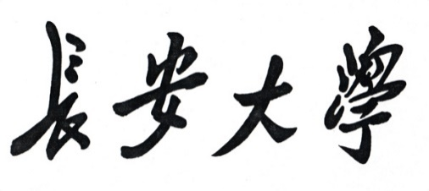

《移动互联网开发》

课程设计报告

|  |  |
| --- | --- |
| 题 目： | 简单人脸识别 |
| 学生姓名： | 狄陈琪，曾令川 |
| 学 号： | 2016905089，2016904136 |
| 专 业： | 物联网工程 |
| 班 级： | 2016240210 |
| 指导教师： | 朱家伟 |
| 时 间： | 2018年12月13日 |

**信息工程学院**

目录

一：项目内容及目标 3

二：需求分析 3

三：详细设计 5

四：系统实现与测试 7

五、 课程设计总结 11

## 一：项目内容及目标

本次设计的项目内容是简单的人脸识别，通过简单的人脸识别完成学生信息签到，并对签到信息生成列表显示。由于学校校园考勤对于老师来说是一项比较繁琐的任务，每个班的班级人数都大约在三十人到四十人左右，每节课都点名的话是一项比较浪费时间的事情，所以本次项目的目的是实现学生自动信息签到，以取代老师每节课点名的事情，简化学生签到，是老师能够有更多的时间进行其他事项的安排。随着经济的迅猛发展，各行各业不断创新不断进步，与此同时各种类型的会议也是越来越多了，从科技、金融、教学到农业各个行业都有很多，为了便于更好地统计和管理，会议签到成为了一个必经的过程。哪怕在日常生活中，签到都是不可避免的考勤手段。但传统的签到，无论是指纹签到、IC卡签到，还是人工签到，都不能保障准确快速的签到、有效核对身份。想要加快签到速度，就需要安排更多的工作人员，而这种方式不仅会增加人力成本，还会占用更多的场地面积，并且在统计过程中，管理人员也无法知晓嘉宾的到场数和各分会场入场情况，会场管理十分被动。由于考虑到人脸识别技术较为成熟性，我们便探讨将签到与人脸识别有效地结合成一种新型的签到方式，即人脸识别签到系统。

本次项目的主要功能包括人脸信息录入，人脸信息删除，以及签到信息的查看。通过人脸信息的录入，才能有与获取图片信息对比的图库，人脸信息的删除主要是对登记的信息进行管理，对没有用的信息进行删除，签到列表则是主要功能的实现，学生签到成功后则会对签到成功的学生信息进行显示，而对于签到则是当置信度大于百分之八十则会显示该学生签到成功。而且本次还需要管理人员，因此还需要管理人员的登陆与注册，使得管理人员能够管理学生信息，以及对学生签到信息的查看。管理人员能够随时查看学生的签到信息，并对学生信息进行录入和删除操作，维护系统运行的数据。目标功能则是实现人脸识别，管理员注册，学生签到信息列表的生成以及人脸信息的管理等。

本项目的特点具有非强制性，即被识别的人脸图像信息可以主动获取；非接触性，即用户不需要和设备直接接触；并发性，即实际应用场景下可以进行多个人脸的分拣、判断及识别不需要用户专门配合人脸采集设备，可以在用户无意识的状态下直接获取人脸图像，同时还具有成本低廉、操作简单、结果直观、隐蔽性好等特点。解决传统签到的耗时耗力、签到不及时、不够精确等问题，恰当好处地避免侵犯隐私的尴尬。加快签到速度并且减少人力成本，缩短签到时间。

## 二：需求分析

本次设计的项目内容是简单的人脸识别，通过简单的人脸识别完成学生信息签到，并对签到信息生成列表显示。项目采用Android开发平台和人脸识别技术。对于Android系统具有以下特征：开放性即Android开放的平台允许任何移动终端厂商加入到Android联盟中、Android技术不受运营商的制约具有挣脱束缚，Android平台提供给第三方十分广泛、自由的环境。本次其主体主要是使用了虹软的人脸识别技术，而虹软的人脸识别技术主要包括人脸检测，人脸查找，人脸对比三个主要技术。人脸检测技术：人脸检测是人脸技术的基础，能够帮助您检测并且定位到影像（图片或者视频）中的人脸。人脸查找技术：人脸查找是从人脸库中寻找到与待识别人脸相似的一张脸或多张脸。一般是提取出待识别人脸的特征码，在通过特征码与人脸库中的进行比对。人脸对比技术：人脸比对通过将两张人脸提取出特征码，再计算两张人脸的相似度，并且给出相应的相似比值，从而判断两张人脸是否为同一个人。人脸识别主要采用了这三种技术，通过相机检测所获取的图像内是否有人脸，而人脸对比技术和人脸查找技术则是一起使用，通过监测到的人脸信息的面部基本特征信息通过人脸查找技术在图库中进行查找，对比获取图片与图库中注册的人脸信息进行对比，显示对比信息相似对最大的人脸信息并显示与此图片中所获得的人脸的相似度数值，如果相似度足够大的话则提示签到成功并记录。人脸检测技术即人脸关键点检测，精准定位人脸关键部位并精准跟随，明确人脸轮廓及眉、眼、鼻、嘴等各关键部位。系统除此之位，还有签到列表的生成，学生信息管理和管理员的登陆，这些功能则是本次实验需要实现的实际功能。这些功能的实现主要涉及的技术有数据库技术，显式Intent技术，隐式Intent，Recycler View视图等技术。

我们将采用以下方法采用人脸识别技术，首先，我们要进行一定量的数据采集，获取的数据要求是用计算机可以运算的符号来表示所研究的对象。我们将一幅图像进行数字化后进行存储分析。本系统的数据主要是通过高清摄像头采集的人脸图像信息。注意这些人脸图像仅仅用作获取样本数据，可以不是最终数据库中存储的用户。

然后，对获取的图像进行预处理，图像的预处理主要指图像去噪的过程。在图像信息中，各种阻碍信息获取的因素称之为噪声。去噪的目的就是为了排除不相干信息的干扰，如衣领、背景、光线等，只留下与人脸信息相关的内容，如人脸的长宽比例、肤色等。然后将这些数字按照原本像素点的顺序，安放到一个二维数组中去。字符切分则是将图像逐一识别。

最为关键的就是进行特征提取，特征提取的过程就是对原始数据进行变换，得到最能反映分类本质的特征。简单的说，特征提取即在当前获得的数据中寻找对结果影响最大的有效信息。特征提取在模式识别过程中是关键的一步。特征的选取十分慎重，其数量并不是越多越好。然而很多时候很多属性对于实际应用并没有太大帮助，反而只会浪费计算的时间和空间。因此，删除掉冗余的属性并保持对检测最重要的特征会有效的增大检测率。特征选择就提供了一种在不减少分类精确度的前提下减少数据维数的方法。

系统的主要模块：

学员签到模块：系统进入的第一个界面，该界面有两个入口，一个是系统进入后直接进入该界面，另一个则是管理员在管理员选项中启动该界面进入学生签到模块；

管理员登陆模块：管理员登陆界面，管理员可以通过签到模块的按钮进入该界面，进行管理员登陆选项；

管理员选项模块：在这个界面管理员有四个选项：注册人脸，检测识别，删除人脸，签到信息。通过不同的选项实现不同的功能，管理员能够灵活管理学生信息，查看学生信息。

注册人脸模块：在该模块，可以添加学生信息，通过添加的学生信息，则可以进行识别信息，用于学生签到，学生签到时所用的信息；

删除人脸模块：该模块可以对已经录入的学生信息进行删除，在某个学生的信息失去作用或者是需要重新注册的时候则删除该学生信息；

签到信息模块：该模块管理员可以查看学生的签到信息，记录的主要有姓名，学号和签到日期。

系统的数据存储：主要数据是学生信息录入，和学生签到以及管理员信息，学生信息是基础信息，用于签到。对于本系统而言，需要建立一个存放用户数据的数据库。在系统用于识别之前，采集需要进行签到的全体用户信息。用户信息主要包含三个部分的内容，即身份信息、图像信息和签到信息，便于系统对这些数据进行处理和调用。身份信息代表的是用户的基本身份数据，；图像信息则代表用户的人脸图像数据；签到信息代表用户的签到情况，包括签到时间。这些用户信息结合在一起，形成一个完整的用户实体。而对于用户照片则是主要存储图片的存储位置，在需要时，进入路径进行图片的获取，随后进行信息对比。

## 三：详细设计

签到信息

管理员

学生信息

学生信息录入

管理学生信息

学生签到

查看签到信息

签到信息存储

查看信息

管理员信息

图一：数据流图

数据流图：如图一。数据的访问与存储。学生信息需要进行保存，，而学生的签到信息也需要生成报表，所以这些信息都需要进行存储，对于管理员的信息与需要进行录入。而管理员也需要对于已经存储的信息进行查看和管理。

人脸识别RegisterActivity

首次管理员注册Create’New’Activity

管理员选项MainActivity

注册信息DetecterActivity

管理员登陆LoadingActivity

启动程序

学生签到信息CrimeListActivity

删除信息DeleteListActivity

图二：Activity的交互

Activity的交互：如图二。Activity是系统主线程需要的，也是程序运行的主要部分，Activity的流程图如上图，主要是Activity之间的交互。如图所示，进入程序的Activity界面首先是人脸识别，在管理员未登录的情况下即可进行学生签到，左下方有管理员设置按钮，点击跳转用以进行管理员登陆和管理员注册。管理员登陆成功后，即可进入管理员选项界面，在这个界面，管理员可以管理学生信息，查看学生签到情况等。

学生签到

获取人脸信息

未识别，

签到失败

签到成功

人脸识别

人脸对比

人脸捕捉

成功

失败

成功

失败

图三：签到流程

签到流程：如图三。学生签到的主要过程。相机对于获取图片进行人脸特征识别，如果识别到人脸则进行人脸识别检测，如果检测失败则重新捕获面部信息。人脸识别通过对获取到的人脸特征与数据库中已有的人脸信息进行对比，若对比成功，反馈该图片信息并记录该学员信息，对比失败，则签到失败。

## 四：系统实现与测试

**(一) 开发平台和工具选择**

Android Studio 3.0.1。

因为基于人脸识别模块开发，原作者所用 Android Studio 版本为 3.0,所以我们选用版本 3.0.1。

**(二) 系统测试**

系统的主要模块：

学员签到模块：如图四。系统进入的第一个界面，该界面有两个入口，一个是系统进入后直接进入该界面，另一个则是管理员在管理员选项中启动该界面进入学生签到模块；

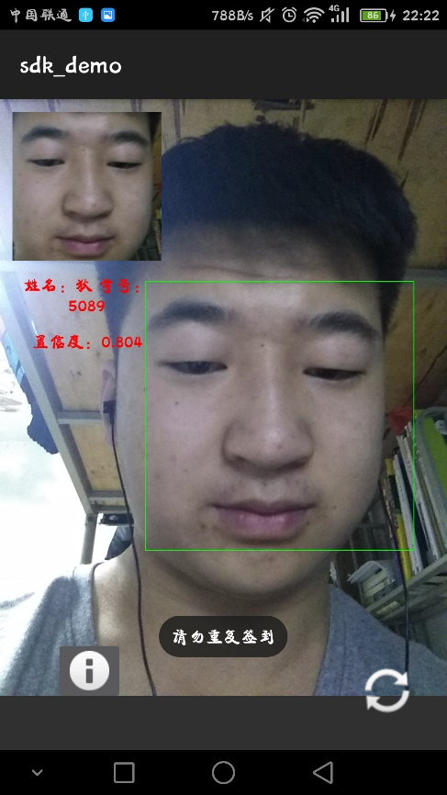

图四：学员签到模块

管理员登陆模块：如图五。管理员登陆界面，管理员可以通过签到模块的按钮进入该界面，进行管理员登陆选项；

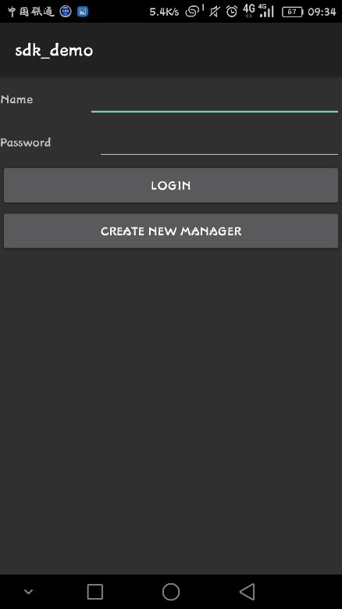

图五：管理员登陆模块

管理员注册模块：如图六。添加新的管理员，可以在这个界面进行管理员的注册；

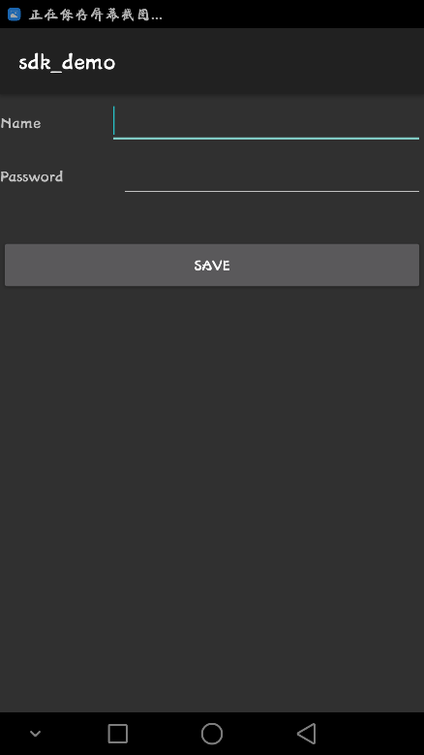

图六：管理员注册模块

管理员选项模块：如图七。在这个界面管理员有四个选项：注册人脸，检测识别，删除人脸，签到信息。通过不同的选项实现不同的功能，管理员能够灵活管理学生信息，查看学生信息。

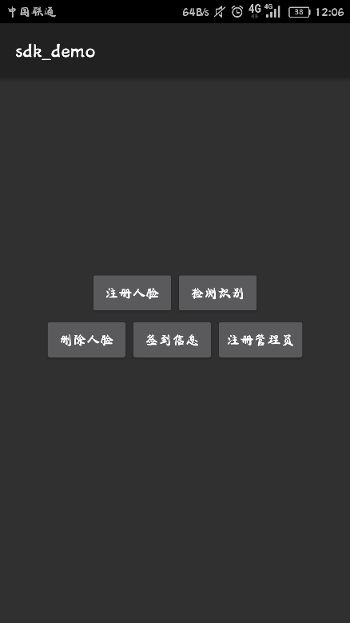

图七：管理员选项模块

注册人脸模块：如图八。在该模块，可以添加学生信息，通过添加的学生信息，则可以进行识别信息，用于学生签到，学生签到时所用的信息；

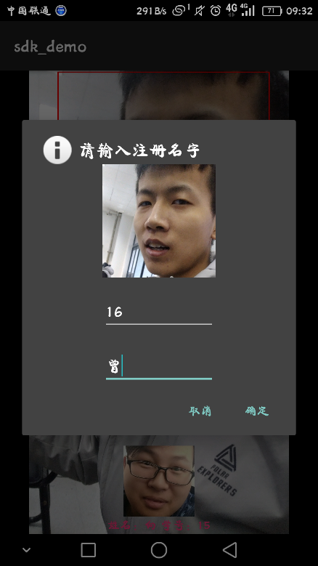

图八：注册人脸模块

删除人脸模块：如图九，图十。该模块可以对已经录入的学生信息进行删除，在某个学生的信息失去作用的时候则删除该学生信息；

|  |  |
| --- | --- |
|  |  |
| 图九：删除前 | 图十：删除后 |

签到信息模块：如图十一。该模块管理员可以查看学生的签到信息，记录的主要有姓名，学号和签到日期。

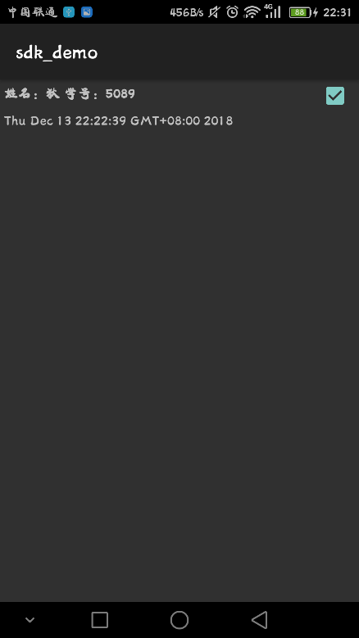

图十一**：**签到信息模块

## 五、 课程设计总结

通过本次课程设计，进一步了解了Android Studio的一些机制。而且由于Android Studio使用的是Java语言，所以也对Java语言有了进一步的熟悉。这次课程设计主要目的是通过人脸识别进行学生信息签到，所以本次课设的的主要成果是人脸识别的技术的学习以及数据库的学习。然后又通过课程内的学习，对于系统进行了一定的扩充，加入了数据库，对数据进行了持久化。由于我们的能力限制，本次的成果仍旧有很多不足之处，如数据的管理方面以及界面的设计，还有一些想到的其他想法没有进行实现，但是基本要求都已经完成。

对于本次课程设计，在不断调试的过程中，我们对于代码的基本应用仍旧有一定的缺陷，在本人写代码的过程中，虽然明确代码的功能，但是代码的实现仍旧有许多不足之处，每次代码都需要大量的调试，并且不断进行修改，对于内部类和数据的调用仍旧不熟悉，以至于在登陆设计耗费了很多时间。

针对于此次的不足，我们在下去的时间内会进行及时的知识补充，对于一些涉及到并且自己应该可以实现的部分进行额外的练习与学习，努力弥补自己的不足之处。

参考文献

1. Android 编程权威指南/（美）菲利普斯（Pillips，B.）等著；王明发译.--2 版. –北京：人民邮电出版社，2016.5

2. Android 人 脸 识 别 开 发 入 门 -- 基 于 虹 软 免 费 SDK 实 现 ， http://www.jianshu.com/p/75733cff88a3